

НОВА ГОДИНА 2020 в Букурещ – хотел International 4* (включени 3 нощувки, 3 закуски, 2 вечери и Новогодишна гала вечеря)
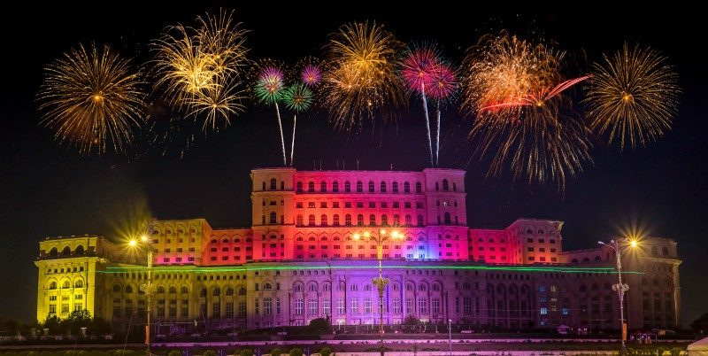
София, Букурещ, София

Автобусна програма 4 дни/ 3 нощувки
Дата на тръгване | Дата на връщане | Цена | Резервирай
30.12.2019 | 02.01.2020 | 255.00 € / 499 лв. | Резервирай

Обади се сега на телефон 02 / 981 96 48 !!!
Цена от: 255.00 € / 499 лв.

Програма

1 ДЕН / 30.12.19 - София – Букурещ
Отпътуване от София за Букурещ в 08.00 ч. от националния стадион „Васил Левски”. Преминаване през моста Русе – Гюргево. Пристигане в Букурещ около обяд.Туристическа програма в Букурещ, наречен „Малкия Париж“ заради артистичния си живот и красивата архитектура. Между двете световни войни тук са построени десетки красиви и изискани сгради от френски архитекти в стил fin du siecle. Панорамна обиколка на столицата - Триумфалната арка - копие на парижката Триумфална арка; храмът на музиката “Атене” - концертен и фестивален център, една от емблемите на Букурещ, която се отличава със своя стил и купол с височина от 30 м.; Народния театър - символ на театралната бохема., Патриаршеската катедрала, Площада на победата, Кралския дворец.
Настаняване в хотел International 4*. Свободно време. Вечеря. Нощувка.

2 ДЕН / 31.12.19 – Букурещ – Синая (по желание)
Закуска. Свободно време или по желание екскурзия до Синая /15 евро /.
Отпътуване за Синая - името на града е свързано с манастира, построен тук през 17 в. от румънски благородник, след завърщането му от Светите места и Синайския полуостров в Египет. Градът е част от курортен комплекс, разположен в долината на река Прахова, подходящо място за зимна ски ваканция или лятна почивка. Курорта разполага с 10 лифта, общата дължина на пистите е 40 км., предлага богато разнообразие от обекти за настаняване и заведения. Интересни забележителности са мемориалната къща на Джордже Енеску; Манастира на Синая, на повече от 300 години.Разходка в Синая .Свободно време.
Връщане в Букурещ. Новогодишна Гала вечеря. Нощувка.

3 ДЕН / 01.01.2020 – Букурещ – Терме Букурещ (по желание)
ЧЕСТИТА НОВА ГОДИНА!
Закуска. Свободно време или по желание Екзотичен СПА ден в най-големия термален аквапарк в Европа – идеално място за релакс и забавления. Разположен само на 10 км от Букурещ, Therme Bucuresti ще ви очарова с над 500 палми, 800 000 екзотични растения, разнообразна тропическа растителност и посточнна температура от 30 градуса целогодишно.
Центърът е разположен на площ от над 30 000 м2 и приема до 4000 посетители едновременно Разполага с 8 басейна с термална вода с площ над 3000 м2; 3 външни басейна с целогодишна температура от 35 градуса; 16 водни пързалки; 6 сауни; 7 парни сауни; джакузита; сладоледен бар; витамин бар; винен бар; бира-бар; мокри pool барове в повечето басейни; снек бар; а-ла карт ресторант; сновен ресторант с над 500 места.
За малките посетители има много забавления като: водни пързалки /от 6 години/, водна детска площадка за игри, Плейстейшън кът с множество електронни игри, детски басейни, кът библиотека със стени от хималайска сол, басейн с вълни.
Връщане в хотела. Вечеря и нощувка.

4 ДЕН / 02.01.2020 – Букурещ – София
Закуска. Свободно време в Букурещ. Следобед – отпътуване за България. Пристигане в София вечерта.

* Посещението на Therme Bururesti подлежи на потвърждение, в зависимост от работното време на 01.01.2020 г.
International Bucharest City Centre се намира на 1,5 километра от историческия център на Букурещ и на 10 минути пеша от метростанция Unirii. Той предлага безплатен Wi-Fi достъп.
Националната библиотека на Букурещ и най-близката автобусна спирка са на 200 метра, а търговски център Unirea е на 1 километър.
Всички климатизирани стаи в International Bucharest разполагат с масивни дървени мебели и са оборудвани с плоскоекранен телевизор и сателитни канали.
Останалите съоръжения в International Bucharest City Centre включват елегантен ресторант и бар на място.
За дата 29.12.2019 осигурено тръгване от :
Варна в 23:30 ч. от ул. Антим I (до Археологическия музей) – доплащане 60 лв;
Бургас в 01:30 ч. от ул. Булаир (срещу Химическо чистене) – доплащане 50 лв;
Сливен в 03:00 ч.от бул.”Хаджи Димитър” – бензиностанция „ЕКО” до магазин „БИЛЛА”– доплащане 45 лв;
Стара Загора в 04:00 ч. от бензиностанция ОМВ до автогарата – доплащане 40 лв;
Пловдив в 05:00 ч. от бензиностанция ОМВ до хотел Санкт Петербург – доплащане 40 лв.;
*Тръгването от провинцията се осъществява при минимум 8 туристи от град.
* При запитване може да се ползва и еднопосочен трансфер!
* За пътуване със собствен транспорт - отстъпка от 20 евро на човек.
Тръгване от
- Град: София
- Място: Национален стадион "В. Левски"
- Час: 08:00
Цената включва:
- 3 нощувки със закуски в Букурещ в хотел International 4*
- http://international-bucharest.ro/home/
- 2 вечери;
- Новогодишна Гала вечеря
- Туристическа програма в Букурещ;
- Транспорт с комфортен автобус;
- Екскурзоводско обслужване на български език.

Цената не включва:
- Настаняване в единична стая – 80 евро;
- Медицинска застраховка към ЗАД „Армеец“ за: 4 дни с покритие 5000 евро за лица на възраст до 70 г – 4 лв, за лица на възраст от 70 г до 85 г - 9 лв.;
- Трансфер от и до Пловдив при минимум двама туриста - 40лева ;
- По желание екскурзия до Синая – 15 евро;
- По желание посещение на най-големия термален аквапарк в Европа – Therme Burucresti – 10 евро за транспорт + входна такса.

Допълнителна информация:
Условия за записване:
Депозит: 30% от пакетната цена;
Доплащане: 15 дни преди датата на на отпътуване;
Минимален брой туристи за провеждане на екскурзията: 35 туристи;
Анулации и неустойки:
- при повече от 60 дни преди датата на отпътуване – неустойка не се удържа; по време на национални празници и официални почивни дни срокът е 90 дни;
- до 45 дни преди обявената за пътуване дата при автобусните екскурзии/почивки с продължителност над 7 дни ; 30 дни при автобусни екскурзии с продължителност до 6 дни, Туроператорът удържа депозита, заплатен от Потребителя ;
- между 29-ия и 15-ия ден преди датата на заминаване се удържа 80% от стойността на екскурзията;
- в срок по- малък от 15 дни преди обявената за пътуване дата при автобусните екскурзии с продължителност до 6 дни ; в срок по- малък от 20 дни при автобусни екскурзии с продължителност над 7 дни - Туроператорът удържа 100% от цената на екскурзията/почивката.

Необходими документи:
- Български граждани, пътуващи по програмата е необходимо да притежават валидна лична карта или паспорт.
- За лица до 18 години, пътуващи без родител/родители – нотариално заверена декларация - оригинал и ксерокопие и копие от акта за раждане.

Забележки:
* Няма специални медицински и здравни изисквания, свързани с пътуването.
* Туроператорът си запазва правото да прави промени по програмата.
* Туроператорът предоставя възможност за сключване на допълнителна застраховка „Отмяна на пътуване“ по чл.80, ал.1, т.14 от Закона за туризма. ТО Оданс Травел предлага застраховка „Отмяна на пътуване“ при ЗАД Армеец - гр. София, ул.„Стефан Кaраджа“ 2.
* Туроператор Оданс Травел е със сключена застраховка „Отговорност на Туроператора“ чрез застрахователен договор 03700100001955 при ЗАД Евроинс – гр.София, кв. Павлово, бул. Ал. Пушкин 13. Застрахователният договор е със срок от 25.03.2019 г. до 24.03.2020 г. Договорът е с лимит на отговорност 900 000(деветстотин хиляди лева).
* Туроператор Оданс Травел има удостоверение за регистрация 5377 (издаден на 26.05.2015 г), ЕИК 130543693, адрес на управление гр.София, бул. Патриарх Евтимий 15, тел: 02 987 31 32; 02/ 987 31 33, имйел: pe15@odans-travel.com

